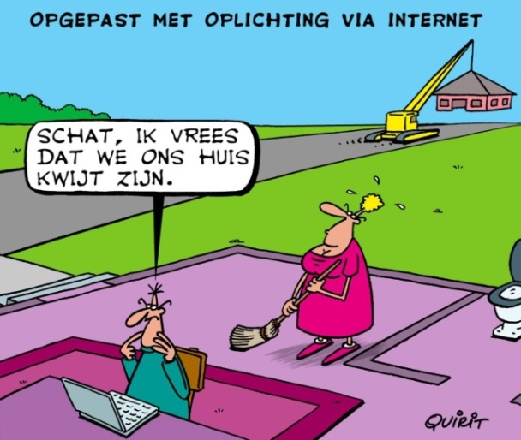
Opgelet voor valse e-mails en websites!
Phishing is fraude via het internet waarbij oplichters gevoelige informatie (gebruikersnaam, wachtwoord, kredietkaartnummer, bankkaartcode, …) van je proberen te verkrijgen via valse e-mails en websites.
Deze oplichters geven zich onder meer uit voor nutsbedrijven, supermarkten, banken, en zelfs overheids- of politiediensten. Het is dus belangrijk om steeds alert te zijn!

Hoe kan je verdachte e-mails herkennen?
- De e-mails komen onverwacht, zijn zogezegd ‘dringend’ en vragen naar persoonlijke gegevens.
- De e-mails bevatten vaak taal- of spellingsfouten
- Controleer het e-mailadres. Een vreemde domeinnaam (hetgeen dat achter de @ staat) wijst vaak op oplichting.
Wat doe je met verdachte e-mails?
- Open en beantwoord de e-mails niet
- Stuur de e-mails door naar verdacht@safeonweb.be
- Verwijder nadien de e-mails zo snel mogelijk, ook uit je prullenbak.
- Toch geopend? Klik dan niet op afbeeldingen, bijlagen of links naar websites. Vul ook geen persoonlijke gegevens in!
Twijfel je over een e-mail?
- Neem telefonisch contact op met de afzender om navraag te doen over de e-mail. BELANGRIJK: gebruik het officiële telefoonnummer en geen nummers die in de verdachte e-mail staan.
Heb je toch gegevens doorgegeven?
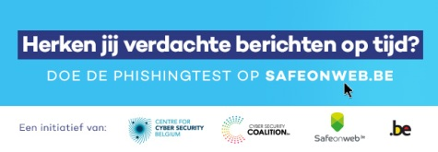
- Gaat het om een wachtwoord dat je ook op andere plaatsen gebruikt? Wijzig dit wachtwoord dan onmiddellijk.
- Gaat het om bankkaartgegevens? Bel onmiddellijk naar Cardstop (070 344 344) om je kaart te blokkeren.
- Klacht indienen kan bij de lokale politie of via de website https://meldpunt.belgie.be/meldpunt/

